深圳市奇信建设集团股份有限公司

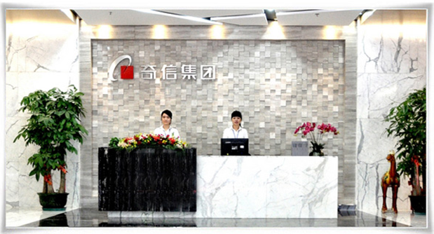

● 公司简介
公司成立于1995年，是一家注册资本人民币1.8亿元的大型股份制企业；
拥有建筑装修装饰工程专业承包壹级、建筑装饰专项工程设计甲级、建
筑幕墙工程专业承包壹级、建筑幕墙工程设计专项甲级、建筑智能化工
程专业承包壹级、机电设备安装工程专业承包壹级、对外承包工程资格
等健全的品牌资质；
公司现已发展成为以深圳为总部、全国20余家分子公司的集团规模企业。
 企业宗旨：奇在创新，信于守诺
 经营目标：打造行业一流品牌
 管理方针：以创新为先导，建安全、优质、高效之工程
以诚信为宗旨，创守法、文明、守信之企业
 战略指导思想：走集团化道路，把企业做大、做强、做精

● 公司荣誉
连续10年位居中国建筑装饰行业百强前列
连续8年被广东省工商行政管理局授予“守合同重信用单位”
连续3年被评为“深圳企业百强”
“企业信用评价AAA级信用单位”
“2006-2010年全国建筑工程装饰奖明星企业”
“改革开放30年建筑装饰行业发展突出贡献企业”
“全国装饰行业优秀企业”
“全国绿色装饰装修达标企业”
“全国室内装饰优秀施工企业”
“全国安全生产优秀施工企业”
“全国十佳优秀设计单位”
“全国建筑装饰行业信息化先进单位”
“广东省企业500强”
“广东省服务业100强”
“深圳知名品牌”
“特区建立30年—深圳市企业文化建设功勋企业”
“深圳企业文化建设十佳突出贡献单位”
“深圳市企业文化建设示范基地”
“深圳市劳动关系和谐企业”
“深圳市和谐企业劳动关系先进企业”
● 工程荣誉
多次荣获“中国建筑工程鲁班奖”、“全国建筑工程装饰奖”、
“国家优质工程奖”、“全国建筑装饰科技创新 奖”、“广东
省优秀建筑装饰工程奖”、“深圳市金鹏奖”等逾百项国家和各
省市奖项。
● 员工权益及福利
1.行业内有竞争力的薪酬；
2.多通道职业规划与发展，提供众多培训包括岗前培训、专业和
专项技能培训、管理培训等内训，以及资质培训考试及后续教育等；
3.实行五天工作制，员工依法享受法定节假日及带薪年假；
4.购买五险一金（正式员工）及意外商业保险；免费定期的员工年度体检；
5.自有物业、自办员工餐厅，为员工提供工作日午餐、加班餐；
6.定期员工生日会及生日礼物，重要节日的福利安排；
7.员工考察和旅游安排；
8.员工羽毛球、篮球、足球协会的丰富文体活动；
9.符合条件者办理接收或招调入户。

公司地址：深圳市福田区福强路2131号江南名苑一、二层
（公交站：福田水围村站、益田花园站、福强路口站）
（地铁站：一号线福民站、三号线益田站、四号线福田口岸站）
公司网址：www.qxholding.com 招聘邮箱：qixinhr2012@163.com
联系人：行政人事中心 总经理助理 蒋衡/25329675/13421817911

真诚期待您的加入！让我们携手共创美好明天！

